河北大学《数学模型》实验 实验报告
班级专业 | 15计科2班 | 姓名 | 张宇轩 | 学号 | 20151101006
实验地点 | C1-229 | 指导老师 | 司建辉 | 成绩
实验项目 | - 实验11-1 公平的席位分配（参照惯例的席位分配方法）  - 实验11-2 公平的席位分配（Q值方法）
- 实验目的
了解参照惯例的席位分配方法和Q值方法的区别，明确Q值的意义，学会使用这两种方法解决问题。掌握在MATLAB下，席位分配问题的调用，熟悉循环的使用，floor、sort等函数的使用，学会使用最佳定点或浮点格式（5位数字）控制命令format short g。
- 实验要求
- 公平的席位分配（参照惯例的席位分配方法）
参照惯例的席位分配方法：(参考P278-279)
n为席位总数，p1,p2,…,pm为各单位人数。
步骤：
a. 按比例各单位所得席位为n*pi/(p1+p2+,…,pm)，i=1,2,…,m（结果可能含有小数）。
b. 对各单位所得席位取整。
c. 若对各单位所得席位取整数之和<n，说明席位未分完。将(1)中各数的小数部分按从大到小排序，把剩余的席位顺序分出去（每个单位至多分1个席位）。
某学校有甲乙丙三个系共有200名学生，其中甲系有103人，乙系有63人，丙系有34人。
1. 有20个代表席位，采用参照惯例的席位分配方法，分别求出甲乙丙系的“席位分配结果”和“求解过程”。
2. 有21个代表席位，采用参照惯例的席位分配方法，分别求出甲乙丙系的“席位分配结果”和“求解过程”。
1. 在命令窗口分别调用以上函数求解（使用最佳定点或浮点格式（5位数字）控制命令format short g）。
2. 两个结果比较，合理吗？
- 公平的席位分配（Q值方法）
Q值方法：(参考P280-281)
设第i方人数为pi，已占有ni个席位，i=1,2,…,m。当总席位增加1席时，计算
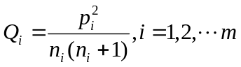
应将这一席位分给Q值最大的一方。
某学校有甲乙丙三个系共有200名学生，其中甲系有103人，乙系有63人，丙系有34人。
1. 有20个代表席位，采用Q值法分别求出甲乙丙系的“席位分配结果”和“求解过程”。
2. 有21个代表席位，采用Q值法分别求出甲乙丙系的“席位分配结果”和“求解过程”。
1. 在命令窗口分别调用以上函数求解（使用最佳定点或浮点格式（5位数字）控制命令format short g）。
2. 两个结果比较，合理吗？
- 实验内容
- 公平的席位分配（参照惯例的席位分配方法）
建立M文件fapt1.m,代码如下：
function [ni,c]=fapt1(p,n)
temp=p*n/sum(p); %按比例各单位所得席位（可能含小数）
ni=fix(temp); %各单位所得席位取整
c=ni;
if sum(ni)<n %席位没分完，temp中存在小数部分不为0
c=[temp;ni]; %拼接
temp=temp-ni; %取小数部分
[d,k]=sort(temp,'descend');%按降序排序（缺省为升序）
i=1;
while sum(ni)<n
ni(k(i))=ni(k(i))+1;
i=i+1;
end
c=[c;ni]; %拼接
end
命令行输入：
>> format short g
>> p=[103 63 34];
>> n=20;
>> [ni,c]=fapt1(p,n)
>> n=21;
>> [ni,c]=fapt1(p,n)
- 公平的席位分配（Q值方法）
建立M文件fapt1.m,代码如下：
function [ni,c]=fapt2(p,n)
ni=floor(p*n/sum(p));
c=ni;
while sum(ni)<n
Qi=(p.*p)./(ni.*(ni+1)); %ni>0
[MAXQ,i]=max(Qi); %求最大值元素及下标
ni(i)=ni(i)+1;
c=[c;Qi;ni]; %拼接
end
命令行输入：
>> format short g
>> p=[103 63 34];
>> n=20;
>> [ni,c]=fapt2(p,n)

>> n=21;
>> [ni,c]=fapt2(p,n)
- 实验结果及其分析
- 公平的席位分配（参照惯例的席位分配方法）
20个席位：
ni =

10 6 4

c =

10.3 6.3 3.4
10 6 3
10 6 4
21个席位：
ni =

11 7 3

c =

10.815 6.615 3.57
10 6 3
11 7 3
结果分析：
这种分配方式不合理，因为只多出了一个席位，而甲乙两个系分别多获得一个席位，丙系少一个席位
- 公平的席位分配（Q值方法）
20个席位：
ni =

11 6 3

c =

10 6 3
96.445 94.5 96.333
11 6 3
21个席位：
ni =

11 6 4

c =

10 6 3
96.445 94.5 96.333
11 6 3
80.371 94.5 96.333
11 6 4
结果分析：
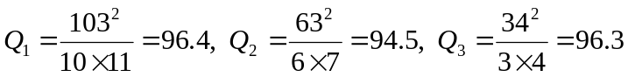20席时：

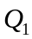最大，所以增加的一个席位给甲。
21席时：
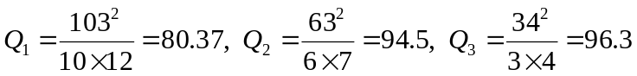

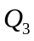最大，所以增加的一个席位给丙。

